Les meubles

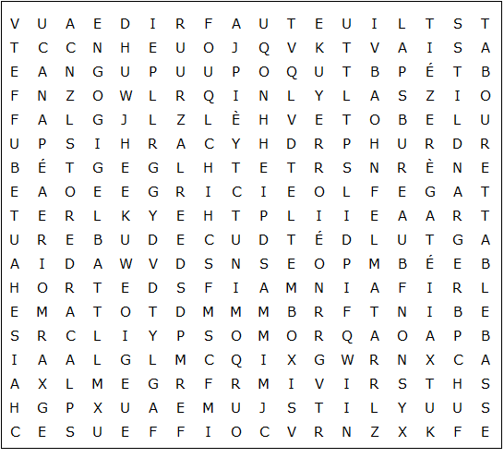

commode coiffeuse table de chevet table gigogne table basse

voilage lit simple grand lit canapé-lit buffet chaise haute

fauteuil lits jumeaux lits superposés placard armoire

bibliothèque rideau tiroir miroir tapis tabouret banc

étagère store canapé bureau lit d'enfant
Les meubles – Solution

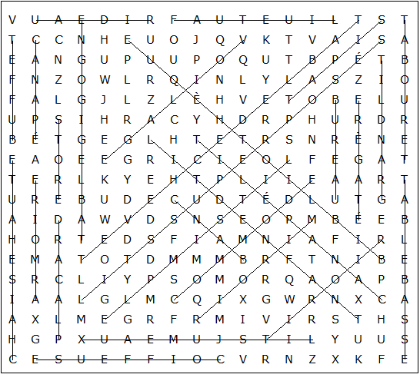

Ce puzzle a été créé en quelques secondes à l'aide de Toolbox, disponible pour seulement 10 £ sur discoveryeducationalsoftware.co.uk

